TRIO / KENWOOD TS-510, TS-515, TS-520, TS-530, TS-820

with WRAASE DDS-VFO “UDV”

Connecting cable, J4 Jumper setting, VFO+SPLIT-Configuration
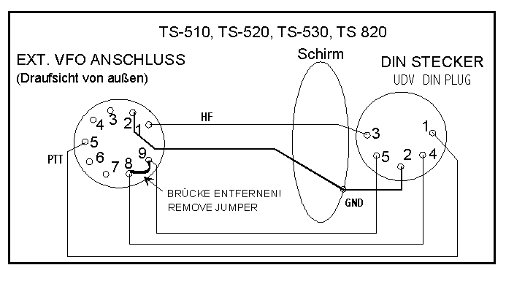
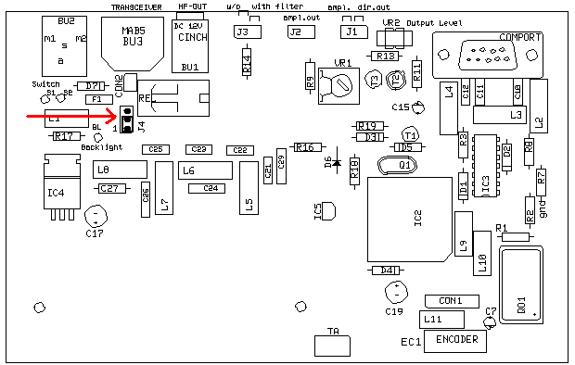
J4 Jumper setting: 1-2
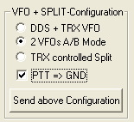 | 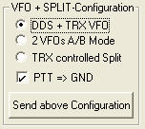 |  | Eine Linear-Endstufe mit hoher negativer Schaltspannung kann den UDV über die PTT-Leitung beschädigen! Dann sollte „REMOTE“-Sockel-Pin3 benutzt werden (zu DIN-Stecker Pin1).  PTT=>GND dann deaktivieren!  A linear amplifier with high negative switching voltage may damage the UDV via the PTT line! “REMOTE” SOCKET Pin3 can be used instead (to DIN plug Pin 1). PTT=>GND then unchecked.

